UD1  
Tutorial de Git - Ejercicios

short line

# Ejercicios

## Antes de Empezar:

1 - Crea un repositorio en algún servidor de git (lo más práctico usar un proyecto nuevo en GitHub). Utiliza como nombre del repositorio tu ***primerNombre_primerApellido***

2 - Toma capturas de los comandos introducidos y del repositorio en GitHub que vayan reflejando los cambios y la resolución de los ejercicios.

## Ejercicio 0

Busca en internet información sobre los siguientes comandos:

**git log y git status**

Diferencias entre ellos, cómo aplicarlos para todas las ramas, etc.

¡¡¡ Te recomiendo que los vayas usando, te darán información valiosa !!!

git log se utiliza para ver todas las versiones anteriores y así poder ver todas las modificaciones que se han llevado a cabo, es decir, con él, vemos el historial de commits. Aparecen en orden cronológico invertido.

Para aplicarlo a todas las ramas, hay que hacer uso del comando: git log **- -graph - -oneline**

Con ese comando nos mostrará los commit en una línea y las ramas en las que estabamos, con sus diferentes operaciones.

Git status muestra diferentes estados de los archivos en el directorio de trabajo y en el área de ensayo. Nos muestra qué archivos estan modificados con y sin seguimiento pero que no están confirmados aún.

Para mostrar todas las ramas que contienen trabajos sin fusionar, puedes utilizar el comando git branch - -no- -merged.

## Ejercicio 1

* Haz un clonado en local de tu proyecto/repositorio.

Copiamos la URL de nuestro repositorio.

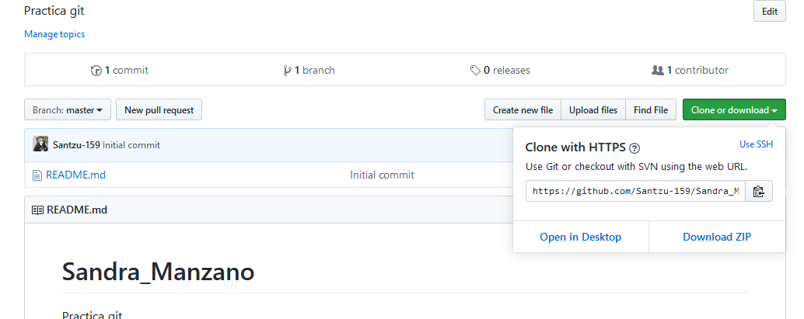

Y lo pegamos en la consola de git junto con el comando git clone:

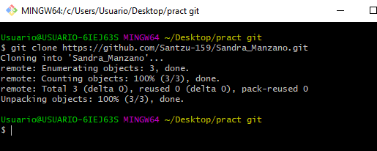

* Mostrar el historial de cambios del repositorio. Se supone que debemos estar en la rama “master”.

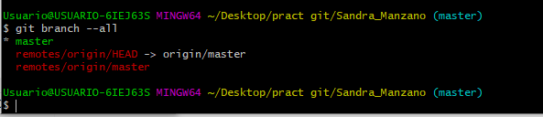

* Crear una carpeta “capítulos" y crear dentro de ella el fichero capitulo1.txt con el siguiente texto: “Git es un sistema de control de versiones ideado por Linus Torvalds.”

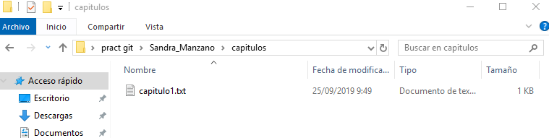

* Añade el nuevo archivo a git, lo que se suele definir como *añadir el archivo a la zona “temporal”*.



* Hacer un commit de los cambios con el mensaje “Añadido capítulo 1.”

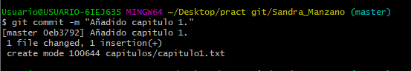

* Volver a mostrar el historial de cambios del repositorio.

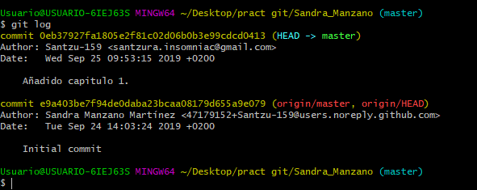

## Ejercicio 2

* Crear el fichero capítulo 2.txt en la carpeta capítulos con el siguiente texto: *El flujo de trabajo básico con Git consiste en: 1- Hacer cambios en el repositorio. 2- Añadir los cambios a la zona de intercambio temporal. 3- Hacer un commit de los cambios.*
* Añadir los cambios a la zona de intercambio temporal.
* Hacer un commit de los cambios con el mensaje “Añadido capítulo 2.”

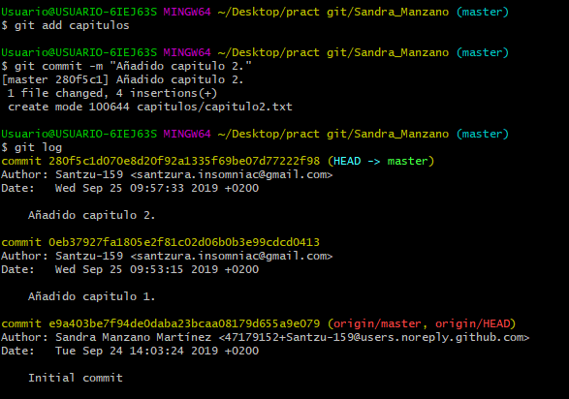

## Ejercicio 3

* Crear una nueva rama bibliografía y mostrar las ramas del repositorio.
* Posicionate en la nueva rama creada.
* Muestra que ahora si estás en la nueva rama creada.

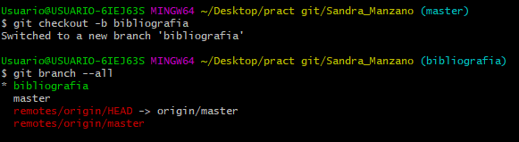

* Crear el fichero bibliografia/bibliografia.txt y añadir el texto siguiente: *En este capítulo veremos cómo usar GitHub con ramas.*
* Añadir los cambios a la zona de intercambio temporal.
* Hacer un commit con el mensaje “Añadido Bibliografía.”
* Mostrar la historia del repositorio incluyendo todas las ramas.

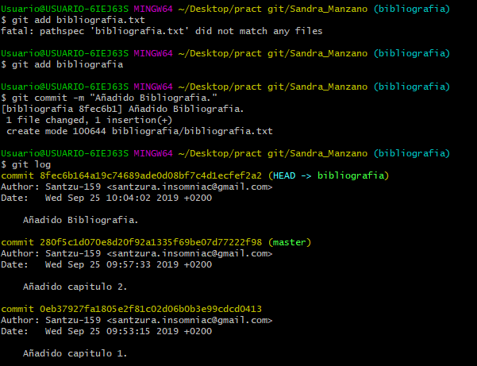

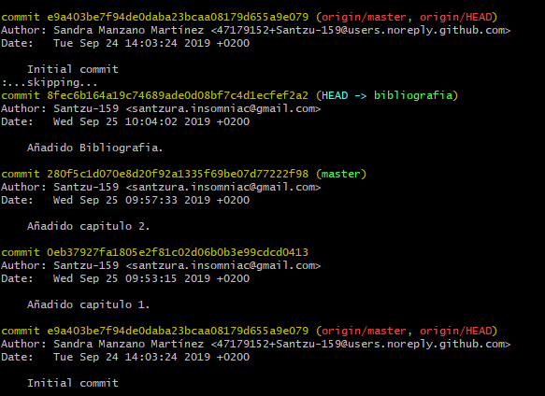

## 

## Ejercicio 4

* Fusionar la rama bibliografía con la rama master.
* Mostrar la historia del repositorio incluyendo todas las ramas.
* Mostrar de nuevo la historia del repositorio incluyendo todas las ramas.
* Sube todos los cambios realizados en este ejercicio a tu repositorio.

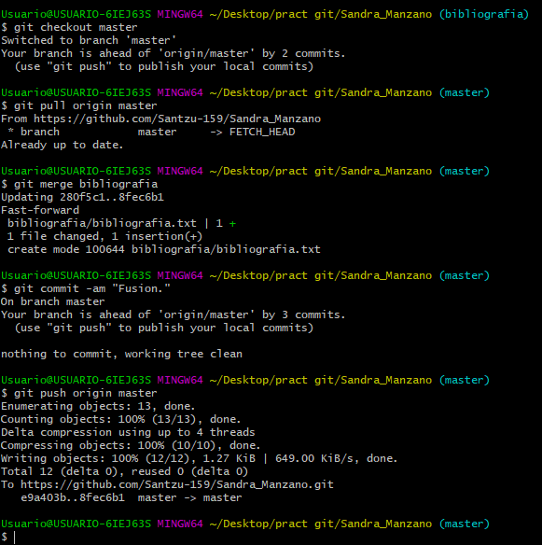

## Ejercicio 5

* Posicionate en la rama master, y en el archivo “bibliografía.txt” haz un cambio en la primera línea del fichero (Por ejemplo, “cambio en la rama master”) y guardalo. Comitea los cambios.

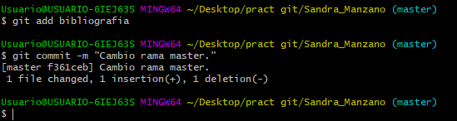

* Posicionate en la rama bibliografía, y en el archivo “bibliografía.txt” haz un cambio en la primera línea del fichero (Por ejemplo, “cambio en la rama bibliografía”)y guardalo. Comitea los cambios.

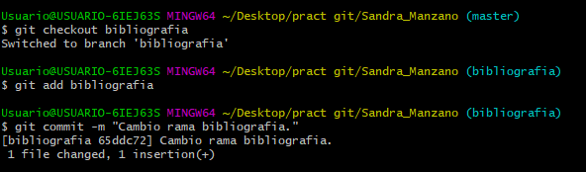

* Ahora vamos a intentar fusionar la rama “bibliografía” dentro de “máster”. Como verás, nos va a dar un conflicto. Trata de buscar información por internet de como resolver un conflicto en la fusión de ramas, resuélvelo, explica cómo lo has hecho, fusiona la rama y súbelo a tu repositorio Git. ¿Has visto como Git ha transformado el archivo bibliografía.txt cuando has intentado hacer la fusión y ha habido un conflicto?
* Una vez solucionado el conflicto, sube los cambios a GitHub.

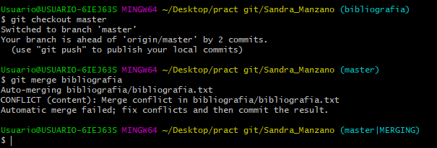

Esto sucede cuando los commits de la rama a fusionar y la rama actual modifican la misma parte en un archivo en particular y git no puede decidir cuál versión elegir, y te avisa.

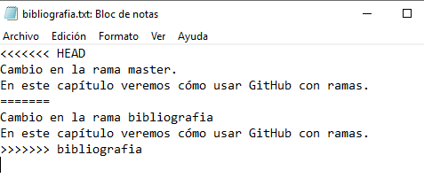

Para solucionar el problema, borramos los comentarios que git ha añadido:

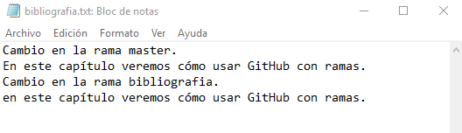

Volvemos a hacer un git add, un git commit -m y un git merge master y se soluciona.

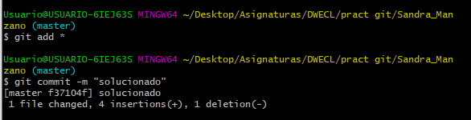

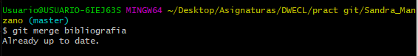

short dash